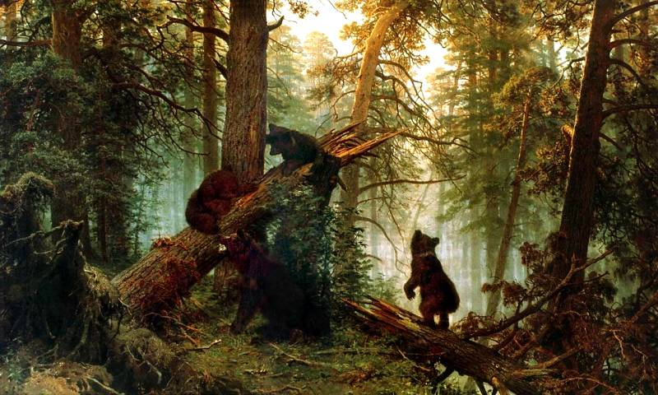
Развивающая задача: развивать у детей выдержку, навык коллективного движения в определенном темпе.
Организация игры: Медведь, выбранный жеребьевкой, живет в лесу. Дети идут в лес за грибами, ягодами и напевают песенку:
«У медведя во бору
Грибы, ягоды беру!
Медведь постыл,
На печи застыл!»

Когда играющие произнесли последние слова, медведь, до сих пор дремавший, начинает ворочаться, потягиваться и неохотно выходит из берлоги. Но медведь неожиданно бежит за игроками, и старается кого-нибудь поймать. Пойманный игрок становится медведем.
Методические приемы: использование музыкального сопровождения, которое соответствует характеру походки медведя.
Дополнительные рекомендации: медведь выходит из берлоги только после произнесения последних слов зачина. Дети в зависимости от поведения медведя могут не сразу бежать в свой дом, а подразнить его песней.
Материал: маска медведя.

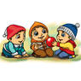
Развивающая задача: развивать умение действовать по сигналу. Упражнять в бросании мяча с поворотом.
Организация игры: Играющие, образуя круг, садятся. Водящий стоит за кругом с мячом, диаметр которого 15-25 см. по сигналу водящий бросает мяч одному из игроков, сидящих в кругу, а сам отходит. В это время мяч начинают перебрасывать по кругу от одного игрока к другому. Водящий бежит за мячом и старается поймать его на лету. Водящим становится тот игрок, от кого был пойман мяч.
Методические приемы:
загадка: «Ростом мал, да удал,
От меня ускакал. Хоть надут он всегда –
С ним не скучно никогда» (мяч)
Дополнительные рекомендации: передача мяча выполняется путем броска с поворотом. Ловящий должен быть готов к приему мяча. При повторении игры мяч передается тому, кто остался вне игры.
Материал: мяч.

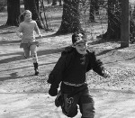
Развивающая задача: развивать у детей умение бегать по всей площадке, не наталкиваясь друг на друга; развивать ловкость, координацию, силу.
Организация игры: Выбирается один водящий, который должен догнать и осалить разбежавшихся по площадке игроков. Тот, кого осалили, становится водящим.
Но у этой игры есть несколько усложняющих ее правила вариантов. Осаленный игрок становится водящим, при этом он должен бегать, держась рукой за ту часть тела, за которую его осалили.
Место проведения: спортивная площадка.

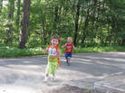
Развивающая задача: развивать ориентировку в пространстве, упражнять в беге.
Организация игры: На противоположных концах площадки отмечаются линиями два дома. Игроки располагаются в одном из них в шеренгу. В середине лицом к детям находится водящий. Дети хором произносят слова:
«Мы имеем быстро бегать,
Любим прыгать и скакать
Раз, два, три, четыре, пять
Ни за что ней не поймать!»
После окончания этих слов все бегут врассыпную через площадку в другой дом. Водящий старается запятнать перебежчиков. Один из запятнанных становится водящим, и игра продолжается. В конце игры отмечаются лучшие ребята, не попавшиеся ни разу.
Дополнительные рекомендации: Водящий ловит игроков, прикасаясь к их плечу рукой. Запятнанные отходят в условленное место.

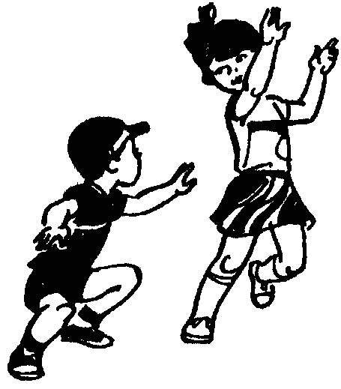
Развивающая задача: развивать ориентировку в пространстве, упражнять в беге.
Организация игры: играющие стоят в кругу. Один из них произносит считалку:
«Пять бород, шесть бород, Седьмой — дед с бородой».
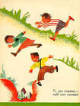
Тот, кто выходит, догоняет игроков, которые разбегаются в разные стороны. Коснувшись рукой одного из игроков, ловишка говорит слово «тябык». Пойманный игрок выходит из игры.
Дополнительные рекомендации: когда осалены три-четыре игрока, все снова собираются в круг и считалкой выбирают нового водящего.

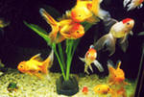
Развивающая задача: развивать умение бегать детей в определенном направлении. Закреплять умение выбирать водящего считалкой.
Организация игры. На площадке чертят (или вытаптывают в снегу) две линии на расстоянии 10-15 м друг от друга. По считалке выбирается водящий – акула. Остальные игроки делятся на две команды и становятся лицом друг к другу за противоположными линиями. По сигналу играющие одновременно перебегают с одной черты на другую. В это время акула салит перебегающих игроков. Объявляется счет осаленных детей из каждой команды.
Методические приемы: рассматривание картинок рыб, выбор акулы считалкой.
Дополнительные рекомендации: перебежка начинается по сигналу. Проигрывает команда, в которой осалено условленное число игроков, например, пять. Осаленные игроки не выбывают из игры.
Материал: маски акулы, разных рыб.


Развивающая задача: развивать у детей выдержку, умение выполнять движения по сигналу, развивать речь.
Организация игры. Участники игры выбирают волка и хозяина, остальные – гуси-лебеди. На одной стороне площадки чертят дом, где живут хозяин и гуси, на другой – живет волк под горой. Хозяин выпускает гусей в поле погулять, зеленой травки пощипать. Гуси уходят от дома довольно далеко. Через нек5оторое время хозяин зовет гусей. Идет перекличка между хозяином и гусями:
- Гуси – гуси!
- Га – га – га!
- Есть хотите?
- Да – да – да!
- Гуси-лебеди! Домой»
- Серый волк под горой!
- Что он там делает?
- Рябчиков щиплет.
- Ну, бегите же домой!
Гуси бегут в дом, волк пытается их поймать. Пойманные игроки выходят из игры. Игра кончается, когда все гуси пойманы. Последний оставшийся гусь, самый ловкий и быстрый, становится волком.
Методические приемы: слушание и пение русской народной песни «Два веселых гуся», беседа о повадках гусей.
Дополнительные рекомендации: гуси должны «летать» по всей площадке. Волк может ловить их только после слов: «Ну, беги же домой!»
Материал: маска волка, грамзапись русской народной песни «Два веселых гуся».

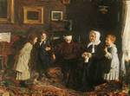
Развивающая задача: формировать дружеские взаимоотношения у детей (предупреждать об опасности). Упражнять в умении ловить детей с завязанными глазами.
Организация игры. Одному из играющих – жмурке – завязывают глаза, отводят его на середину комнаты и заставляют повернуться несколько раз вокруг себя, затем спрашивают:
- Кот, кот, на чем стоишь?
- На квашне.
- Что в квашне?
- Квас.
- Лови мышей, а не нас.
После этих слов участники игры разбегаются, а жмурка их ловит. Кого он поймал, тот становится жмуркой.
Методические приемы: выбор водящего – жмурки с помощью считалки. Выработка с детьми правила: если жмурка подойдет близко к какому-либо предмету, о который можно удариться, играющие должны его предупредить, крикнув: «Огонь!». Нельзя кричать это слово с целью отвлечь жмурку от игрока, который не может убежать от него.
Дополнительные рекомендации: играющим не разрешается прятаться за какие-либо предметы или убегать очень далеко. Они могут увертываться от жмурки, приседать, проходить на четвереньках. Пойманного игрока жмурка должен узнать и назвать по имени, не снимая повязки.
Материал: платочек.

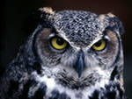
Развивающая задача: формировать у детей умение ориентироваться в пространстве; учить детей подражать крику птиц.
Организация игры. Перед началом игры дети выбирают для себя названия тех птиц, голосу которых они смогут подражать. Например, они изображают голубя, ворону, галку, воробья, синицу, гуся, утку.
Игроки выбирают филина. Он уходит в свое гнездо, а играющие тихо, чтобы не услышал филин, договариваются, какими птицами они будут в игре. Птицы летают, кричат, останавливаются и приседают. Каждый игрок подражает крику и движениям той птицы, которую он выбрал.
На сигнал «Филин!» все птицы стараются быстрее занять место в своем доме. Если филин успеет кого-то поймать, то он должен угадать, что это за птица. Только верно названная птица становится филином.
Методические приемы: выбор водящего – с помощью считалки. Перед игрой с детьми рассмотреть изображения различных птиц, провести беседу о жизни птиц в природе.
Дополнительные рекомендации: дома птиц и дом филина нужно располагать на возвышении. Птицы улетают в гнездо по сигналу или как только филин поймает одну из них.
Оборудование: маска филина.
Развивающая задача: развивать умение у детей метать мяч.
Организация игры: проводятся две параллельные линии на расстоянии 10 – 15 м одна от другой. В середине между ними чертится круг диаметром 2 м. Один Игрок – стрелок. Он с мячом в руках стоит в кругу. Остальные игроки начинают перебежку от одной линии к другой. Стрелок старается попасть в них мячом. Тот, в кого попал, становится стрелком.
Дополнительные рекомендации: в начале игры стрелком становится тот, кто после внезапной команды «Сесть!» присел последним. Момент броска мяча определяется самим стрелком. Мяч, брошенный мимо, игроки перебрасывают стрелку. Если игрок поймал мяч, брошенный в него, то это не считается попаданием.
Оборудование: мяч.

